西班牙巴塞罗那自治大学1年交换和3+1+1学位项目

大学介绍：
巴塞罗那自治大学始建于1968年，世界大学200强，位于西班牙巴塞罗那，巴塞罗那是地中海沿岸的国际化大都市，在QS全球高等教育最佳城市排行榜名列第19位。UAB因其杰出的研究和教学质量扬名世界，现不但傲居西班牙之冠，更被公认为欧洲最优秀的大学之一。
巴塞罗那自治大学是一所公立研究型大学，拥有欧洲顶尖的师资、教学器材及实验室。巴塞罗那自治大学所处位置自然环境极佳，风景优美，交通便捷。巴塞罗那自治大学的博士后研究课程排名全球（除美国本土的学院以外）第34位，是西班牙全国公私立大学中唯一进入全球前35名的大学。2018年，巴塞罗那自治大学在泰晤士高等教育世界大学排名中位列第147名、在QS世界大学排名中位列第195名、在USnews世界大学排名中位列第164名。

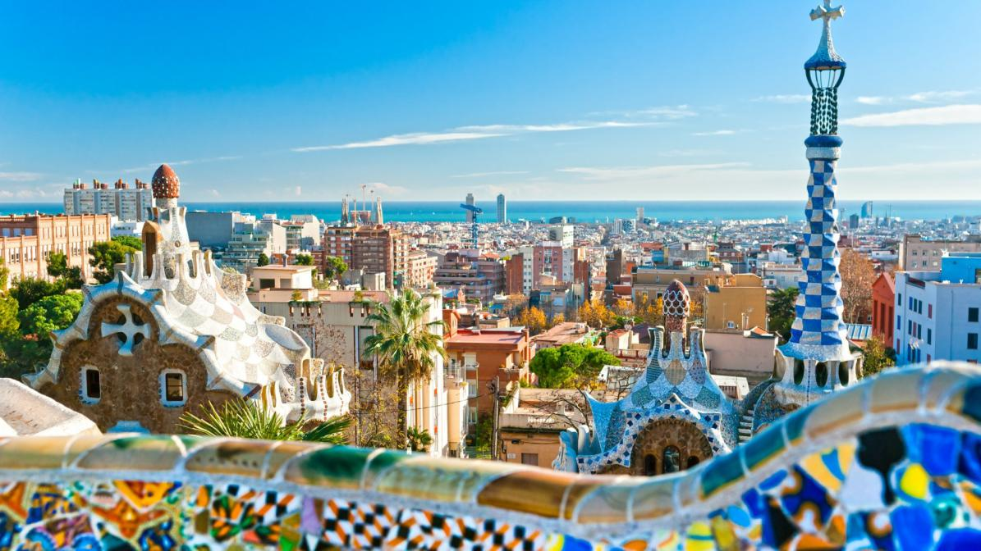

项目优势：
- 本科硕士课程连贯对接，无需研究生入学考试，中西大学学历互认，申请即可进入中国教育部认可的西班牙名校硕士学习；
- 免学费，只需缴纳少量注册费，生活花费低，留学性价比极高；
- 学习世界第三大语言——西班牙语，专业+小语种，增长个人技能，提高就业竞争力；
- 西班牙大学世界排名领先，30%的公立大学进入世界Top500，专业全面完整，适合所有专业学生；
- 学制短，西班牙大部分硕士课程仅需一年，节约时间成本；

项目介绍：

一、巴塞罗那自治大学1年交换项目
招生要求：大一大二学期；均分75分以上；雅思6.0；
招生专业：经济管理类专业；

二、巴塞罗那自治大学3+1+1硕士项目
招生要求：大学三年均分75分以上；
招生专业：所有专业

时间流程和安排：
3年本科学习 + 1年语言预科学习 + 1年西班牙硕士学习
第一步：国内大学学习  （大一至大三） | 3年 | 基础西班牙语学习
第二步：西班牙语预科学习  （大四） | 1年 | 4个月  （8月-12月） | 国内西班牙语学习
 |  | 8个月  （1月-8月） | 国外巴塞罗那自治大学  西班牙语预科学习
第三步：硕士学习  （大学毕业后，9月入学） | 1-2年 | 西班牙大学硕士课程学习。  大部分硕士课程为1年，少数专业为1.5-2年

报名地址及联系方式：
地址：成都信息工程大学航空港校区424办公室
成都信息工程大学航空港校区1教1301-2（小语种咨询办公室）

咨询电话：丁老师 028-85966899
小语种办公室（钟老师）：177-4422-7782
咨询微信：

硕士可申请的部分大学介绍
巴塞罗那自治大学
外文名称： | Universidad Autónoma de Barcelona
世界排名： | 世界前200名
学校类别： | 公立综合大学
学校特色： | 地中海明珠上的高等学府
重点学科： | 企业管理，经济学，传媒学，医学，化学，艺术设计、教育学等世界TOP100
学校介绍： | 巴塞罗那自治大学位于西班牙第二大城市，美丽海滨城市的巴塞罗那。在2018年英国泰晤士高等教育排名中其世界综合排名第147名，在管理学、经济学、传播学、医学等15个学科领域获得世界排名前100名的好成绩。综合实力优秀。

萨拉曼卡大学
外文名称： | Universidad de Salamanca
世界排名： | 世界前500名。
学校类别： | 公立综合大学
学校特色： | 西班牙语发源地，西班牙最古老的大学
重点学科： | 语言学、教育学世界TOP100；历史学、心理学世界TOP500
学校介绍： | 创立于1218年，是欧洲的重要学术中心之一，与巴黎大学（法国）、牛津大学（英国）和博洛尼亚（意大利）齐名，是西班牙最古老的顶尖公立大学，也是世界上历史最悠久的几所高等学府之一。萨拉曼卡古城是西班牙语的起源地，1988年被联合国授予世界文化遗产称号。是DELE考试的主考院校和阅卷院校。

马德里康普顿斯大学
外文名称： | Universidad Complutense de Madrid
世界排名： | 世界大学排名前300
学校类别： | 公立综合大学
学校特色： | 西班牙诺贝尔奖的摇篮
重点学科： | 政治、哲学、历史、新闻、心理学、社会学
学校介绍： | 马德里康普斯顿大学，又称马德里大学。是西班牙最大的国立综合大学。建于1293年，校址在马德里。康普顿斯大学在人文学科类位于世界前100，是多位西班牙政要的母校，国际声誉高。

马拉加大学
外文名称： | Universidad de Málaga
世界排名： | 世界前500名
学校类别： | 公立综合大学
学校特色： | 热情而又充满活力的滨海大学
重点学科： | 旅游管理，计算机科学，社会科学，工程技术等领域排名西班牙前10
学校介绍： | 坐落于西班牙风景秀丽著名的南部海滨城市，也是西班牙第五大的城市马拉加。马拉加亦是西班牙经济最发达、发展最迅速的地区之一。经济位置和地理位置分别类似于中国的深圳和三亚，是理想的学习城市。

